

**PROPOSAL PROGRAM KREATIVITAS MAHASISWA**

**JUDUL PROGRAM**

**Perancangan dan Realisasi Prototype Alat Pengusir Nyamuk Menggunakan Frekuensi Ultrasonik Berbasis Arduino Uno**

**BIDANG KEGIATAN:**

**PKM KC**

Diusulkan oleh:

Ketua : Muhammad Asadullah A 151344021 Tahun Angkatan 2015

Anggota : 1. Desi Dewi Anjani 151344009 Tahun Angkatan 2015

2. Khoerunnisa Nurul Jannah 161344016 Tahun Angkatan 2016

**POLITEKNIK NEGERI BANDUNG**

**BANDUNG**

**2018**

# PENGESAHAN PKM-KC

1. Judul Kegiatan : Perancangan Dan Realisasi Prototype Alat Pengusir Nyamuk Menggunakan Frekuensi Ultrasonik Berbasis Arduino
2. Bidang Kegiatan : PKM-KC
3. Ketua Pelaksana Kegiatan
4. Nama Lengkap : Muhammad Asadullah Al-muzani
5. NIM : 151344021
6. Jurusan : Teknik Elektro
7. Politeknik : Politeknik Negeri Bandung
8. Alamat Rumah : Jl. Tubagus Ismail depan No.70B, RT 02/ RW 08, Kelurahan Sekeloa, Kecamatan Coblong, Dago, Bandung.
9. Nomor Tel/HP : 087824149557
10. Alamat email : [asadullahalmuzani@gmail.com](mailto:asadullahalmuzani@gmail.com)
11. Anggota Pelaksana Kegiatan/Penulis : 3 orang
12. Dosen Pendamping
13. Nama Lengkap dan Gelar : Tata Supriyadi,DUT., ST., M.Eng.
14. NIDN : 0026116303
15. Alamat Rumah : Perum Dinas POLBAN, Jl. Sipil No.3,

Sariwangi, Parongpong, Bandung Barat.

1. Nomot Tel/HP : 08121496565
2. Biaya Kegiatan Total
   1. DIPA Polban : Rp. 8.050.000
   2. Sumber Lain : -
3. Jangka Waktu Pelaksanaan : 4 bulan

Bandung, 26 Mei 2018

|  |  |
| --- | --- |
| Menyetujui,  Dosen Pendamping,  (Tata Supriyadi, DUT., ST., M.Eng.)  NIP. 19631126 199303 1 002 | Ketua Pelaksana Kegiatan,  (Muhammad Asadullah Al-muzani)  NIM. 151344021 |
| Ketua UPPM,  (Dr. Ir. Ediana Sutjiredjeki M.sc)  NIP. 19550228 198403 2001 | Ketua Jurusan,  (Malayusfi, BSEE., M. Eng.)  NIP. 19540101 198403 1 001 |

# DAFTAR ISI

PENGESAHAN PKM-KC i

DAFTAR ISI ii

BAB I. PENDAHULUAN.........................................................................................................1

BAB II. TINJAUAN PUSTAKA...............................................................................................2

BAB III. METODOLOGI PENYELESAIAN...........................................................................4

3.1 Perancangan 4

3.2 Implementasi 4

3.3 Pengujian 4

3.4 Analisis 5

BAB IV. BIAYA DAN JADWAL KEGITAN..........................................................................6

4.1 Anggaran Biaya 6

4.2 Jadwal Kegiatan 6

DAFTAR PUSTAKA 8

Lampiran 1. Biodata Ketua, Anggota, dan Dosen Pendamping 11

Lampiran 2. Justifikasi Anggaran Kegiatan 17

Lampiran 3. Susunan Organisasi Tim Kegiatan dan Pembagian Tugas 18

Lampiran 4. Surat Pernyataan Ketua Peneliti 19

Lampiran 5. Gambaran Teknologi yang Hendak Diterapkembangkan 20

# 

# BAB I

# PENDAHULUAN

Nyamuk merupakan salah satu musuh kecil manusia yang sering membuat manusia jengkel dan marah. Kebiasaannya yang suka menghisap darah manusia membuat manusia merasa risih. Tak hanya itu, nyamuk juga sering membuat manusia tidak bisa tidur atau sulit berkonsentrasi, sebab nyamuk suka terbang didekat telinga dan mengeluarkan suara yang mendenging (Diana, 2015). Kebanyakan nyamuk betina harus mendapatkan darah yang cukup untuk makan sebelum ia dapat mengembangkan telur. Jika mereka tidak mendapatkan makanan darah, maka mereka akan mati tanpa meletakkan telur (Detikhealth, 2009).

Pada solusi yang sudah ada mengenai pengusir nyamuk diantaranya tanaman berpotensi mengusir nyamuk seperti bunga lavender, lavender dikenal sebagai anti nyamuk karena pada bunga lavender mengandung zat linalool dan linalil asetat sehingga nyamuk akan menghindar, akan tetapi kelemahan dari tanaman tersebut yaitu jika tanaman disimpan didalam ruangan atau bahkan dikamar kita untuk mengusir nyamuk, kita harus berbagi oksigen dengan dengan tanaman tersebut karena tanamanpun butuh oksigen (Palupi, 2015). Selanjutnya ada obat nyamuk untuk mengusir nyamuk tetapi bahwa bahan aktif tersebut sangat berbahaya (Prastiwi, 2015) (Wahjuni, 2014). Lalu solusi lain untuk mengusir nyamuk adalah dengan raket listrik meskipun ampuh untuk mengusir nyamuk tapi sebagai umat muslim dilarang membunuh binatang dengan cara membakarnya, akan tetapi jika aliran listrik dianggap beda dengan api, maka boleh-boleh saja menggunakan raket listrik untuk membasmi nyamuk. Buktikan raket listrik tidak dapat membakar kertas yang ada di atas jaring raket. Maka membunuh nyamuk dengan raket listrik tidak bisa disamakan dengan membakarnya (Adam, 2018) (Munif, 2009).

Solusi agar nyamuk menghindar atau bahkan mati kami membuat rancangan suatu alat yang berfungsi untuk mengusir nyamuk dengan frekuensi ultrasonik, dimana pada frekuensi diatas 20KHz itu sensitif bagi nyamuk dan frekuensi tersebut terlalu tinggi bagi telinga manusia sehingga tidak berpengaruh pada kesehatan manusia. Dengan begitu kami mengusulkan judul “Perancangan dan Realisasi Prototype Alat Pengusir Nyamuk Menggunakan Frekuensi Ultrasonik Berbasis Arduino Uno”.

Gambaran umum cara kerja dari alat yang kami buat adalah ketika alat diberikan daya dari adaptor lalu masuk ke cayu daya maka arduino memiliki fungsi untuk mengatur keluaran dan membangkitkan frekuensi ultrasonik dari frekuensi 20KHz-65KHz secara berkala sesuai dengan yang kita inginkan. Lalu masuk ke rangkaian penguat sehingga keluaran bunyi memancarkan gelombang ultasonik melalui speaker dan kuat lemahnya bunyi akan diatur oleh potensiometer. Lalu pada LCD akan menampilkan nilai frekuensi.

# BAB II

# TINJAUAN PUSTAKA

Anda pasti sudah akrab dengan suara dengungan nyamuk yang tiap malam terdengar dekat telinga. Hewan kecil bersayap ini memang bergantung hidup pada manusia, mereka mengisap darah manusia untuk membuat telur dengan “mencuri” protein dan zat besi dalam darah (Palupi, 2015). Nyamuk adalah organisme hidup yang terdapat melimpah di alam hampir semua tempat, dianggap merugikan karena gigitannya mengganggu kehidupan manusia, yaitu menyebabkan dermatitis dan menularkan berbagai penyakit. Spesies nyamuk yang dapat menjadi penular penyakit, diantaranya genus Anopheles, Culex, Aedes dan Mansonia yang menularkan malaria, filaria, demam berdarah, Japanese encephalitis dan lainnya (Prastiwi, 2015). Untuk mengusir nyamuk sudah terdapat beberapa solusi diantaranya dengan raket listrik, obat nyamuk bakar maupun elektrik, manual pakai tangan bahkan ada tanaman untuk mengusir nyamuk.

Sebagai solusi yang sudah disebutkan tadi, tentunya terdapat kelebihan dan kekurangan pada metode atau solusi yang sudah ada. Diantara kelebihannya yaitu pada pemakaian raket listrik, dengan raket listrik ini kita dengan mudah bisa mengusir nyamuk, bukan hanya mengusir tetapi bisa juga membasmi nyamuk yang mengganggu (Medik, 2013) (NU, 2013). Kelebihan lainnya dari obat nyamuk yaitu sama seperti raket listrik, obat nyamuk bakar atau elektrik mampu membasmi nyamuk yang mengganggu dengan mengan menghirup asap dari obat nyamuk tersebut (Hartiyoko, 2012) (Munif, 2009). Selanjutnya kelebihan dari tanaman pengusir nyamuk seperti bunga lavender, lavender ini dikenal sebagai anti nyamuk, karena pada tanaman tersebut mengandung zat linalool dan linalil asetat sehingga nyamuk akan menghindar (Detikhealth, 2009).

Adapun kekurangan atau kelemahan dari solusi yang sudah ada tersebut. Diantara kelemahannya pada raket listrik yaitu dalam islam dilarang membunuh binatang dengan cara membakarnya, akan tetapi jika aliran listrik dianggap beda dengan api, maka boleh-boleh saja menggunakan raket listrik untuk membasmi nyamuk. Buktikan raket listrik tidak dapat membakar kertas yang ada di atas jaring raket. Maka membunuh nyamuk dengan raket listrik tidak bisa disamakan dengan membakarnya (Medik, 2013) (NU, 2013). Lalu kelemahan pada obat nyamuk yaitu asap yang terdapat pada obat nyamuk tersebut mengandung bahan aktif yang dapat membahayakan tubuh jika sering terhirup (Hartiyoko, 2012) (Munif, 2009). Selanjutnya kelemahan dari tanaman lavender yang dikenal sebagai anti nyamuk ternyata dapat membahayan kesehatan manusia pula, karena tanaman merupakan makhluk hidup dan membutuhkan oksigen. Jika tanaman tersebut disimpan didalam ruangan seperti kamar untuk mengusir nyamuk maka oksigen mau tidak mau kita harus membagi oksigen dengan tanaman tersebut (Detikhealth, 2009).

Pemakaian obat nyamuk, raker listrik maupun tanaman lavender memang saat ini sudah banyak sekali dimanfaatkan dan diaplikasikan untuk mengusir nyamuk. Namun, untuk mengurangi kelemahan-kelemahan tersebut perlu dibuatkan alat baru untuk mengusir nyamuk.

Untuk permasalahan tersebut diatas, disusulkan judul Perancangan dan Realisasi Prototype Alat Pengusir Nyamuk Menggunakan Frekuensi Ultrasonik. Sistem atau alat ini cocok untuk dimanfaatkan atau diaplikasikan sebagai pengusir nyamuk. Berdasarkan penelitian tersebut didapatkan persentase nyamuk Aedes aegypti yang mati akibat terkena gelombang ultrasonik 30 kHz sampai 100 kHz selama 24 jam mencapai 74 persen. Dan pancaran gelombang ultrasonik ini bisa mencapai 5 meter. Dalam penelitian ini juga diuji apakah ultrasonik tersebut bisa berdampak negatif terhadap manusia atau tidak dengan melakukan pengujian biomedis. Pengujian ini menggunakan hewan percobaan monyet berekor panjang (Macaca fascicularis) yang secara filogenik dan fisiologis memiliki kemiripan relatif dengan manusia. Parameter yang diuji adalah perilakunya, hematologi, kimia darah, fungsi jantung dan metabolismenya. Ternyata tidak ditemukan perbedaan yang signifikan antara monyet yang terkena gelombang ultrasonik dengan monyet yang digunakan sebagai kontrol. Hal ini menunjukkan bahwa gelombang tersebut tidak berbahaya (Prastiwi, 2015). Cara kerja dari alat yang kami buat adalah ketika alat diberikan daya dari adaptor lalu masuk ke cayu daya maka arduino memiliki fungsi untuk mengatur keluaran dan membangkitkan frekuensi ultrasonik dari frekuensi 20KHz-65KHz secara berkala sesuai dengan yang kita inginkan. Lalu masuk ke rangkaian penguat sehingga keluaran bunyi memancarkan gelombang ultasonik melalui speaker dan kuat lemahnya bunyi akan diatur oleh potensiometer. Lalu pada LCD akan menampilkan nilai frekuensi.

# BAB III

# METODOLOGI PENYELESAIAN

## 3.1 Perancangan

Secara keseluruhan perancangan sistem pada alat yang telah dibuat adalah ketika alat diberikan daya dari adaptor lalu masuk ke dalam catu daya 7805 maka Arduino memiliki fungsi untuk mengatur keluaran dan membangkitkan frekuensi ultrasonik dari frekuensi 20 kHz – 65 kHz secara berkala sesuai dengan yang kita inginkan. Di dalam arduino ini frekuensi dibangkitkan dengan menggunakan timer, dimana timer sangat berhubungan dengan frekuensi, Jika kita ingin menaikkan frekuensi maka kita harus menekan tombol up, begitu juga sebaliknya jika kita ingin menurunkan frekuensi maka kita harus menekan tombol down, dimana dalam satu penekanan tombol maka frekuensi akan naik atau turun 1 kHz. Setelah dari arduino lalu masuk ke rangkaian penguat sinyal, keluaran dari bunyi yang sudah diatur dalam arduino masih belum cukup kuat untuk memancarkan gelombang ultrasonik, oleh sebab itu dibutuhkan rangkaian penguat sinyal agar keluaran dapat memancarkan gelombang ultrasonik melalui speaker dan kuat lemahnya bunyi juga dapat diatur dengan menggunakan potensiometer yang ada dalam rangkaian penguat sinyal. Lalu LCD akan menampilkan nilai frekuensi dan speaker akan memancarkan bunyi ultrasonik.

## 3.2 Implementasi

Berdasarkan perancangan yang dibuat maka terdapat realisasi hardware dan software. Pada realisasi hardware skema akan diimplementasikan dalam sebuah PCB, kemudian setiap komponen disesuaikan dengan jenis komponen yang digunakan dengan membuat jalur serta besar jalur yang di sesuaikan dengan kebutuhan desain nya. Untuk realisasi dari perancangan software direalisasikan pemrograman menggunakan Arduino IDE.

## 3.3 Pengujian

Pengujian output keluaran arduino. Pengujian ini menggunakan osiloskop, dimana kita melihat gelombang sinyal dan juga kesesuain dari output yang dikeluarkan oleh LCD dengan frekuensi output yang dikeluarkan oleh arduino.

Pengujian output keluaran ultrasonik. Pengujian ini menggunakan osiloskop, dimana kita melihat gelombang sinyal dan juga kesesuain dari output yang dikeluarkan oleh LCD dengan frekuensi output yang dikeluarkan oleh speaker ultrasonik.

Pengujian alat terhadap nyamuk. Pertama-tama larva nyamuk dimasukkan ke dalam kotak aquarium, setelah larva berkembang menjadi nyamuk, alat mulai dinyalakan dan frekuensi di ubah-ubah, dan yang terjadi adalah nyamuk tidak ada yang mendekati speaker dan juga nyamuk mulai kalang kabut setelah speaker di dekatkan.

## 3.4 Analisis

Hasil analisis yang didapat dari alat pengusir nyamuk dengan menggunakan frekuensi ultrasonik berbasis arduino yang telah dibuat adalah nyamuk akan merasa terganggu jika didekatkan dengan frekuensi antara 20 kHz - 65 kHz. Sesuai dengan teori yang didapat bahwa nyamuk tidak menyukai atau merasa terganggu dengan frekuensi ultrasonik.

# BAB IV

# BIAYA DAN JADWAL KEGATAN

## 4.1 Anggaran Biaya

|  |  |  |
| --- | --- | --- |
| **No** | **Jenis Pengeluaran** | **Biaya** |
| 1 | Peralatan Penunjang | 2.100.000 |
| 2 | Bahan Habis Pakai | 2.530.000 |
| 3 | Perjalanan | 975.000 |
| 4 | Lain-Lain | 2.445.000 |
| Total (Rp) | | 8.050.000 |

## 4.2 Jadwal Kegiatan

|  |  |  |  |  |  |  |  |  |  |  |  |  |  |  |  |  |  |
| --- | --- | --- | --- | --- | --- | --- | --- | --- | --- | --- | --- | --- | --- | --- | --- | --- | --- |
| No | Agenda | Waktu Pengerjaan (Minggu) | | | | | | | | | | | | | | | |
| 1 | 2 | 3 | 4 | 5 | 6 | 7 | 8 | 9 | 10 | 11 | 12 | 13 | 14 | 14 | 16 |
| 1 | Survey pasar, material bahan dan komponen |  |  |  |  |  |  |  |  |  |  |  |  |  |  |  |  |
| 2 | Pemilihan dan pembelian bahan serta komponen |  |  |  |  |  |  |  |  |  |  |  |  |  |  |  |  |
| 3 | Perancangan Alat Pengusir Nyamuk menggunakan Frekuensi Ultrasonik Berbasis Arduino |  |  |  |  |  |  |  |  |  |  |  |  |  |  |  |  |
| 4 | Realisasi Alat Pengusir Nyamuk menggunkan Frekuensi Utrasonik Berbasis Arduino |  |  |  |  |  |  |  |  |  |  |  |  |  |  |  |  |
| 5 | Pengecekan fungsi alat dan komponen |  |  |  |  |  |  |  |  |  |  |  |  |  |  |  |  |
| 6 | Pengujian kinerja alat pada lingkungan |  |  |  |  |  |  |  |  |  |  |  |  |  |  |  |  |
| 7 | Analisis dan pemecahan masalah |  |  |  |  |  |  |  |  |  |  |  |  |  |  |  |  |
| 8 | Proses perbaikan dan penyempurnaan |  |  |  |  |  |  |  |  |  |  |  |  |  |  |  |  |
| 9 | Penulisan laporan TA |  |  |  |  |  |  |  |  |  |  |  |  |  |  |  |  |

# Daftar pustaka

Adam, M. I. 2018. *Rancang Bangun Perangkap Nyamuk Menggunakan Metode Cockroft-Walton Berbasis Tegangan Tinggi.* Yogyakarta: Universitas Islam Indonesia .

Detikhealth. 2009, Oct 08. *Nyamuk Keok Dengan Gelombang Ultrasonik [online]*. Dipetik March 25, 2018, dari blogger: https://health.detik.com/berita-detikhealth/1217975/nyamuk-keok-dengan-gelombang-ultrasonik

Diana. 2015. *Ini Alasan Kenapa Nyamuk Suka Terbang Dekat Telinga*. Dipetik March 25, 2018, dari blogger: http://inafeed.com/1694/ini-alasan-kenapa-nyamuk-suka-terbang-dekat-telinga-kamu/

Hartiyoko, W. 2012. *Rancang bangun Alat Pendeteksi dan Pengusir Nyamuk Berbasis Frekuensi Tinggi.* Universitas Indonesia.

Medik, T. L. 2013. *Pengertian Nyamuk secara Umum*. Dipetik Apr 10, 2018, dari blogger: http://lab-anakes.blogspot.com/2013/04/pengertian-nyamuk-secara-umum.html

Munif, A. 2009. Nyamuk Vektor Malaria dan Hubungannya Dengan Aktivitas Kehidupan Manusia di Indonesia vol.1 No.2. *Aspirator*, 94-102.

NU. 2013. *Raket Listrik Untuk Membunuh Nyamuk*. Dipetik April 15, 2018, dari blogger: http://www.nu.or.id/post/read/48175/raket-listrik-untuk-membunuh-nyamuk

Palupi, D. 2015. *Tanaman Pengusir Nyamuk*. Dipetik April 10, 2018, dari blogger: http://bio.unsoed.ac.id/sites/default/files/Tanaman%20Pengusir%20Nyamuk-.pdf

Prastiwi, E. P. 2015. *Pengaruh Penggunaan Obat Nyamuk Coil dan Met Elektrik Terhadap Sel Darah MENCIT (Mus Musculus, L)” .* Surakarta: Universitas Muhammadiyah Surakarta.

Wahjuni, S. 2014. Residu Bahan Aktif Asap Obat Nyamuk Bakar Yang Terbuat Dari Daun Legundi Pada Organ Paru-Paru Mencit vol.1. *FMIFA Universitas Undayana*, 1-6.

## Lampiran 1. Biodata Ketua, Anggota, dan Dosen Pendamping

**1.1 Biodata Ketua**

1. **Identitas Diri**

|  |  |  |
| --- | --- | --- |
| 1 | Nama Lengkap | Muhammad Asadullah Al-Muzani |
| 2 | Jenis Kelamin | Laki-Laki |
| 3 | Program Studi | D4 - Teknik Telekomunikasi |
| 4 | NIM | 151344021 |
| 5 | Tempat dan Tanggal Lahir | Bandung, 5 September 1996 |
| 6 | E-mail | [asadullahalmuzani@gmail.com](mailto:asadullahalmuzani@gmail.com) |
| 7 | Nomor Telepon/HP | 087824149557 |

1. **Riwayat Pendidikan**

|  |  |  |  |
| --- | --- | --- | --- |
|  | **SD** | **SMP** | **SMA** |
| Nama Institusi | SDIT Luqmanul Hakim | SMPIT Asy-Syifa Boarding School Subang | SMAN 3 Tasikmalaya |
| Jurusan | - | - | IPA |
| Tahun Masuk-Lulus | 2002-2008 | 2008-2011 | 2011-2014 |

1. **Pemakalah Seminar Ilmiah (Oral Presentation)**

|  |  |  |  |
| --- | --- | --- | --- |
| No. | Nama Pertemuan/Seminar Ilmiah | Judul Artikel Ilmiah | Waktu dan Tempat |
| 1 | - | - | - |

1. **Penghargaan dalam 10 tahun terakhir (dari pemerintah, asosiasi atau institusi lainnya)**

|  |  |  |  |
| --- | --- | --- | --- |
| No. | Jenis Penghargaan | Institusi Pemberi Penghargaan | Tahun |
| 1 |  |  |  |

Semua data yang saya isikan dan tercantum dalam biodata ini adalah benar dan dapat dipertanggungjawabkan secara hukum. Apabila di kemudian hari ternyata dijumpai ketidaksesuaian dengan kenyataan, saya sanggup menerima sanksi.

Demikian biodata ini saya buat dengan sebenarnya untuk memenuhi salah satu persyaratan dalam pengajuan Hibah “Perancangan dan Realisasi Prototype Alat Pengusir Nyamuk dengan Gelombang Ultrasonik Berbasis Arduino Uno”

Bandung, 26 Mei 2018

Pengusul,

Muhammad Asadullah A

**1.2 Biodata Anggota 1**

1. **Identitas Diri**

|  |  |  |
| --- | --- | --- |
| 1 | Nama Lengkap | Desi Dewi Anjani |
| 2 | Jenis Kelamin | Perempuan |
| 3 | Program Studi | D4 – Teknik Telekomunikasi |
| 4 | NIM | 151344009 |
| 5 | Tempat dan Tanggal Lahir | Bandung, 15 Juni 1997 |
| 6 | E-mail | [desidewianjani26@gmail.com](mailto:desidewianjani26@gmail.com) |
| 7 | Nomor Telepon/HP | 0895320078015 |

1. **Riwayat Pendidikan**

|  |  |  |  |
| --- | --- | --- | --- |
|  | **SD** | **SMP** | **SMA** |
| Nama Institusi | SDN Tenjolaya III | SMP FK Bina Muda Cicalengka | SMA Bina Muda Cicalengka |
| Jurusan | - | - | IPA |
| Tahun Masuk-Lulus | 2003-2009 | 2009-2012 | 2012-2015 |

1. **Pemakalah Seminar Ilmiah (Oral Presentation)**

|  |  |  |  |
| --- | --- | --- | --- |
| No. | Nama Pertemuan/Seminar Ilmiah | Judul Artikel Ilmiah | Waktu dan Tempat |
| 1 | - | - | - |

1. **Penghargaan dalam 10 tahun terakhir (dari pemerintah, asosiasi atau institusi lainnya)**

|  |  |  |  |
| --- | --- | --- | --- |
| No. | Jenis Penghargaan | Institusi Pemberi Penghargaan | Tahun |
| 1 |  |  |  |

Semua data yang saya isikan dan tercantum dalam biodata ini adalah benar dan dapat dipertanggungjawabkan secara hukum. Apabila di kemudian hari ternyata dijumpai ketidaksesuaian dengan kenyataan, saya sanggup menerima sanksi.

Demikian biodata ini saya buat dengan sebenarnya untuk memenuhi salah satu persyaratan dalam pengajuan Hibah “Perancangan dan Realisasi Prototype Alat Pengusir Nyamuk dengan Gelombang Ultrasonik Berbasis Arduino Uno”

Bandung, 26 Mei 2018

Pengusul,

Desi Dewi Anjani

**1.3 Biodata Anggota 2**

1. **Identitas Diri**

|  |  |  |
| --- | --- | --- |
| 1 | Nama Lengkap | Khoerunisa Nurul Jannah |
| 2 | Jenis Kelamin | Perempuan |
| 3 | Program Studi | D4 – Teknik Telekomunikasi |
| 4 | NIM | 161344016 |
| 5 | Tempat dan Tanggal Lahir | Bandung,08 November 1997 |
| 6 | E-mail | [Jannah8116@gmail.com](mailto:Jannah8116@gmail.com) |
| 7 | Nomor Telepon/HP | 089606554207 |

1. **Riwayat Pendidikan**

|  |  |  |  |
| --- | --- | --- | --- |
|  | **SD** | **SMP** | **SMA** |
| Nama Institusi | SDN Cingcin III | SMPN 1 Soreang | SMKN 1 Katapang |
| Jurusan | - | - | Teknik Komputer dan Jaringan |
| Tahun Masuk-Lulus | 2004-2010 | 2010-2013 | 2013-2016 |

1. **Pemakalah Seminar Ilmiah (Oral Presentation)**

|  |  |  |  |
| --- | --- | --- | --- |
| No. | Nama Pertemuan/Seminar Ilmiah | Judul Artikel Ilmiah | Waktu dan Tempat |
| 1 | - | - | - |

1. **Penghargaan dalam 10 tahun terakhir (dari pemerintah, asosiasi atau institusi lainnya)**

|  |  |  |  |
| --- | --- | --- | --- |
| No. | Jenis Penghargaan | Institusi Pemberi Penghargaan | Tahun |
| 1 |  |  |  |

Semua data yang saya isikan dan tercantum dalam biodata ini adalah benar dan dapat dipertanggungjawabkan secara hukum. Apabila di kemudian hari ternyata dijumpai ketidaksesuaian dengan kenyataan, saya sanggup menerima sanksi.

Demikian biodata ini saya buat dengan sebenarnya untuk memenuhi salah satu persyaratan dalam pengajuan Hibah “Perancangan dan Realisasi Prototype Alat Pengusir Nyamuk dengan Gelombang Ultrasonik Berbasis Arduino Uno”

Bandung, 26 Mei 2018

Pengusul,

Khoerunnisa Nurul Jannah

**1.4 Biodata Dosen Pembimbing**

1. **Identitas Diri**

|  |  |  |
| --- | --- | --- |
| 1 | Nama Lengkap (dengan gelar) | Tata Supriyadi, DUT., ST., M.Eng. |
| 2 | Jenis Kelamin | Laki-laki |
| 3 | Program Studi | Teknik Telekomunikasi |
| 4 | NIM/NIDN | 0026112603 |
| 5 | Tempat dan Tanggal Lahir | Bandung, 26 Nopember 1963 |
| 6 | *E-mail* | [tatasupriyad@gmail.com](mailto:tatasupriyad@gmail.com) |
| 7 | Nomor Telepom/HP | 08121496565 |

1. **Riwayat Pendidikan**

|  |  |  |  |
| --- | --- | --- | --- |
| No. | Pendidikan | Perguruan Tinggi | Tahun |
| 1. | DIPLOMA | IUT Le Montet Universite de Nancy I, Nancy – Perancis, Genie Electrique, Informatique Industrielle. | 1986-1988 |
| 2. | STRATA 1 | Universitas Kristen Maranatha, Bandung Jurusan Teknik Elektro. | 1998-2000 |
| 3. | STRATA 2 | Universitas Gadjah Mada, Yogyakarta  Jurusan Teknik Elektro, Program Sistem Komputer dan Informatika | 2009-2011 |

1. **Pengalaman Penelitian**

|  |  |  |  |  |
| --- | --- | --- | --- | --- |
| No. | Tahun | Sumber Dana | Peran | Judul |
| 1. | 2002 | Mandiri | Ketua | Disain dan Implementasi Detektor Perembesan Air pada Mainhole Sambungan Kabel Telepon Bawah Tanah |
| 2. | 2006 | PKM  DIKTI | Anggota | Perancangan dan realisasi alat pendeteksi kantuk dengan menggunakan kamera digital cmucam |
| 3. | 2010 | Pemula DIPA | Ketua | Online Self-Assessment untuk mahasiswa Politeknik |
| 4. | 2011 | Mandiri | Anggota | Sistem Peringatan DiniTanggap Darurat Bencana Banjir |
| 5. | 2012 | Mandiri | Anggota | Sistem Pemantau Keamanan Rumah melalui jaringan GSM dengan User Interface Berbasis Handphone Android |

1. **Pemakalah Seminar Ilmiah (*Oral Presentation)***

|  |  |  |
| --- | --- | --- |
| No. | Karya Tulis | Tahun |
| 1. | Disain dan Implementasi Detektor Perembesan Air pada Mainhole Sambungan Kabel Telepon Bawah Tanah di Proceedings Industrial Electronics Seminar 2002, ITS, Surabaya. | 2002 |
| 2. | Perancangan dan realisasi alat pendeteksi kantuk dengan menggunakan kamera digital cmucam di Proceedings Seminar Nasional POLBAN, Bandung | 2006 |
| 3. | Design of Product Service System:  Online Self-Assessment for Higher Education Institution Studentsdi APTECS 2010 Conference, ITS, Surabaya. | 2010 |
| 4. | Penggunaan Sensor Ultrasonik Sebagai Pendeteksi  Ketinggian Air Sungai Pada Sistem Peringatan Dini  Tanggap Darurat Bencana Banjir | 2011 |
| 5. | Pemanfaatan Jaringan Seluler dan Jaringan Internet Untuk Memantau Sistem Keamanan Rumah  dengan User Interface Berbasis Handphone Android, di Proceedings Seminar IRWNS POLBAN, Bandung, 2012 | 2012 |
| 6. | Upaya Meningkatkan Indeks Prestasi Mahasiswa Politeknik Melalui Online Self Assesment System, di Jurnal ELEKTRAN, VOL. 2, NO. 1, JUNI 2012, Jurusan Teknik Elektro, POLBAN | 2012 |

1. **Penghargaan dalam 10 tahun Terakhir (dari pemerintah, asosiasi atau institusi lainnya)**

|  |  |  |  |
| --- | --- | --- | --- |
| No. | Jenis Penghargaan | Institusi Pemberi Penghargaan | Tahun |
| 1. | Satyalancana Karya Satya X Tahun | Presiden | 2009 |

1. **Pengalaman Pengabdian Kepada Masyarakat**

|  |  |  |  |  |
| --- | --- | --- | --- | --- |
| No. | Tahun | Judul | Sumber | Jumlah (Rp) |
| 1. | 2012 | Pelatihan Administrasi Perkantoran di Kelurahan Gegerkalong | DIPA | 10.000.000,- |
| 2. | 2012 | Sistem Peringatan Intercom melalui jaringan LAN untuk mendukung SISKAMLING di Kelurahan Gegerkalong | DIPA | 10.000.000,- |
| 3. | 2015 | Pendampingan Penataan Ulang dan Teknik Pengoperasian Sound Sistem di Mesjid Jami Al-Haq | DIPA | 15.000.000,- |
| 4. | 2016 | Pendampingan Dan Pelatihan Teknik Perancangan, Penginstalasian dan Pengoperasian Sistem Komunikasi Radio Dan Data Untuk Anggota SENKOM Mitra POLRI | DIPA | 20.000.000,- |

Semua data yang saya isikan dan tercantum dalam biodata ini adalah benar dan dapat dipertanggungjawabkan secara hukum. Apabila di kemudian hari ternyata dijumpai ketidaksesuaian dengan kenyataan, saya sanggup menerima sanksi.

Demikian biodata ini saya buat dengan sebenarnya untuk memenuhi salah satu persyaratan dalampengajuan Program Kreativitas Mahasiswa Karsa Cipta.

Bandung, 26 Mei 2018

Dosen Pembimbing,

Tata Supriyadi, DUT., ST., M.Eng.

## Lampiran 2. Justifikasi Anggaran Kegiatan

1. Peralatan penunjang

|  |  |  |  |  |
| --- | --- | --- | --- | --- |
| **Material** | **Justifikasi Pemakaian** | **Kuantitas** | **Harga Satuan (Rp)** | **Jumlah (Rp)** |
| Toolkit | Alat penunjang perancangan sistem | 1 paket | 500.000 | 500.000 |
| Osiloskop | Alat penunjang perancangan sistem | 1 unit | 1.600.000 | 1.600.000 |
| SUB TOTAL (Rp) | | | | 2.100.000 |

1. Bahan Habis Pakai

|  |  |  |  |  |
| --- | --- | --- | --- | --- |
| **Material** | **Justifikasi Pemakaian** | **Kuantitas** | **Harga Satuan (Rp)** | **Jumlah (Rp)** |
| Protoboard | Tempat perangkaian alat | 2 board | 200.000 | 400.000 |
| * Kabel konektor * Kabel Power Supply | Komponen Pendukung | 1 paket | 200.000 | 200.000 |
| * Arduino Uno | Board Mikrokontroller | 1 unit | 500.000 | 500.000 |
| * Sensor Ultrasonil HC-SR04 | Sensor Ultasonik | 1 unit | 175.000 | 175.000 |
| * Layar LCD 16x2 | Penampil frekuensi yang digunakan | 1 unit | 300.000 | 300.000 |
| * IC Regulator LM 386 | Regulator | 1 unit | 130.000 | 130.000 |
| * Power Supply | Sumber energi listrik | 1 unit | 300.000 | 300.000 |
| * Fiber glass | Diorama | 1 paket | 525..000 | 525.000 |
| SUB TOTAL (Rp) | | | | 2.530.000 |

1. Perjalanan

|  |  |  |  |  |
| --- | --- | --- | --- | --- |
| Material | Justifikasi Pemakaian | Kuantitas | Harga Satuan (Rp) | Jumlah (Rp) |
| Survey komponen | Survey pembelian komponen dan material | 14 Lot | 25.000 | 350.000 |
| Pembelian Komponen | Ongkos perjalanan Sarijadi-Dago  Sarijadi-Baltos  Sarijadi-Jaya Plaza | 12 Lot | 25.000 | 303.000 |
| Parkir | Biaya Parkir | 36 Lot | 2.000 | 72.000 |
| Bimbingan TA dan pengukuran alat | Ongkos perjalanan Polban-ITB | 10 Lot | 25.000 | 250.000 |
| SUB TOTAL (Rp) | | | | 975.000 |

1. Lain-lain

|  |  |  |  |  |
| --- | --- | --- | --- | --- |
| **Material** | **Justifikasi Pemakaian** | **Kuantitas** | **Harga Satuan (Rp)** | **Jumlah (Rp)** |
| DVD RW | Penyimpanan proposal dan laporan akhir | 2 buah | 10.000 | 20.000 |
| Kertas A4 70gr | Pembuatan proposal dan laporan | 2 Rim | 150.000 | 300.000 |
| Tinta | Pembuatan proposal dan laporan | 1 Set | 325.000 | 325.000 |
| Fotocopy & jilid | Pembuatan proposal dan laporan | 2 Lot | 150.000 | 300.000 |
| Seminar | Menyampaikan Hasil | 3 orang | 500.000 | 1.500.000 |
| SUB TOTAL (Rp) | | | | 2.445.000 |

## Lampiran 3. Susunan Organisasi Tim Kegiatan dan Pembagian Tugas

|  |  |  |  |  |  |
| --- | --- | --- | --- | --- | --- |
| No | Nama/NIM | Program Studi | Bidang Ilmu | Alokasi Waktu (jam/minggu) | Uraian Tugas |
| 1 | Muhammad Asadullah Al-mizani/151344021 | D4 Teknik Telekomunikasi | Teknik Elektro | 16 Minggu | Mengkoordinir tim dalam perancangan & pelaksanaan serta penggabungan hardware dan software |
| 2 | Desi Dewi Anjani/151344009 | D4 Teknik Telekomunikasi | Teknik Elektro | 16 Minggu | Program |
| 3 | Khoerunnisa Nurul Jannah/151344016 | D4 Teknik Telekomunikasi | Teknik Elektro | 16 Minggu | Mikrokontroller |

## Lampiran 4. Surat Pernyataan Ketua Peneliti

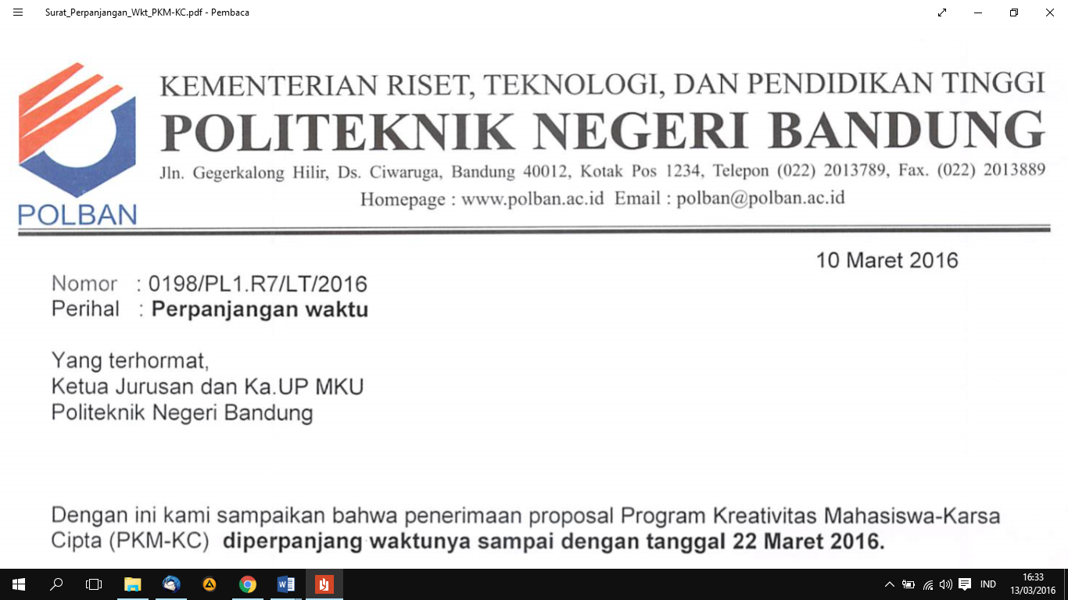

## SURAT PERNYATAAN KETUA PENELITI/PELAKSANA

Yang bertanda tangan di bawah ini:

Nama : Muhammad Asadullah Al-muzani

NIM : 151433021

Program Studi : D4-Teknik Telekomunikasi

Fakultas : Teknik Elektro

Dengan ini menyatakan bahwa usulan (**Isi sesuai dengan bidang PKM**) saya dengan judul:

Perancangan dan Realisasi Prototype Alat Pengusir Nyamuk Menggunakan Gelombang Ultrasonik Berbasis Arduino Uno.

yang diusulkan untuk tahun anggaran 2018 **bersifat** **original dan belum pernah dibiayai oleh lembaga atau sumber dana lain.**

Bilamana di kemudian hari ditemukan ketidaksesuaian dengan pernyataan ini, maka saya bersedia dituntut dan diproses sesuai dengan ketentuan yang berlaku dan mengembalikan

seluruh biaya penelitian yang sudah diterima ke kas negara.

Demikian pernyataan ini dibuat dengan sesungguhnya dan dengan sebenar-benarnya.

Bandung, 26 Mei 2018

Mengetahui, Yang menyatakan,

Ketua UPPM, Ketua,

Meterai Rp6.000

Tanda tangan

Dr. Ir. Ediana Sutjiredjeki M.sc Muhammad Asadullah A

NIP. 19550228 198403 2001 NIM.151344021

## Lampiran 5. Gambaran Teknologi yang Hendak Diterapkembangkan

## Gambaran Umum Sistem

### 1.5.1 Ilustrasi Sistem Monitoring

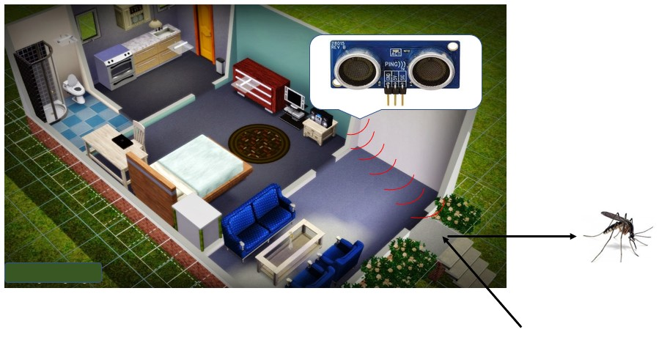

Pada saat nyamuk memasuki ruangan yang terdapat alat pengusir nyamuk, saat alat itu memancarkan frekuensi ultrasonik dari speaker akan terpancar ke nyamuk tersebut sehingga nyamuk akan menghindar karena frekuensi tersebut sangat sensitif bagi nyamuk.

### 1.5.2. Blok Diagram Sistem

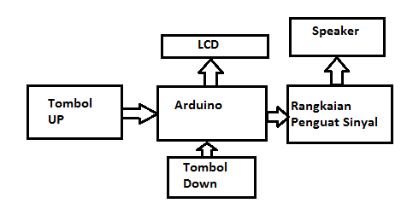

Pada blok diagram diatas input masuk dari adaptor lalu masuk ke catu daya, selanjutnya ke arduino untuk membangkitkan sinyal lalu masuk ke rangkaian penguat sinyal lalu keluaran output melalui speaker.

Keterangan dari diagram blok diatas adalah :

•Arduino: berfungsi untuk mengatur keluaran dan membangkitkan frekuensi ultrasonik dari frekuensi 20 kHz\ –65 kHz secara berkala sesuai dengan yang kita inginkan. Selain itu mikrokontroller juga berfungsi untuk mengatur tampilan nilai frekuensi didalam LCD.

•LCD 2x16: berfungsi untuk menampilkan nilai frekuensi.

•Rangkaian penguat sinyal: keluaran dari bunyi yang sudah diatur dalam arduino masih belum cukup kuat untuk memancarkan gelombang ultrasonik, oleh sebab itu dibutuhkan rangkaian penguat sinyal agar keluaran dapat memancarkan gelombang ultrasonik melalui speaker dan kuat lemahnya bunyi juga dapat diatur dengan menggunakan potensiometer yang ada dalam rangkaian penguat sinyal.

•Speaker: berfungsi untuk memancarkan gelombang ultrasonik.

•Tombol UP: berfungsi jika kita ingin menaikkan frekuensi maka kita harus menekan tombol up, dimana dalam satu penekanan tombol maka frekuensi akan naik 1 kHz. Akan tetapi penekanan tombol up tidak dapat berfungsi lagi jika LCD sudah menunjukkan frekuensi 65 kHz.

•Tombol DOWN: berfungsi jika kita ingin menurunkan frekuensi maka kita harus menekan tombol down, dimana dalam satu penekanan tombol maka frekuensi akan turun 1 kHz. Akan tetapi penekanan tombol down

tidak dapat berfungsi lagi jika LCD sudah menunjukkan frekuensi 20 kHz.

### 1.5.3. Flowchart

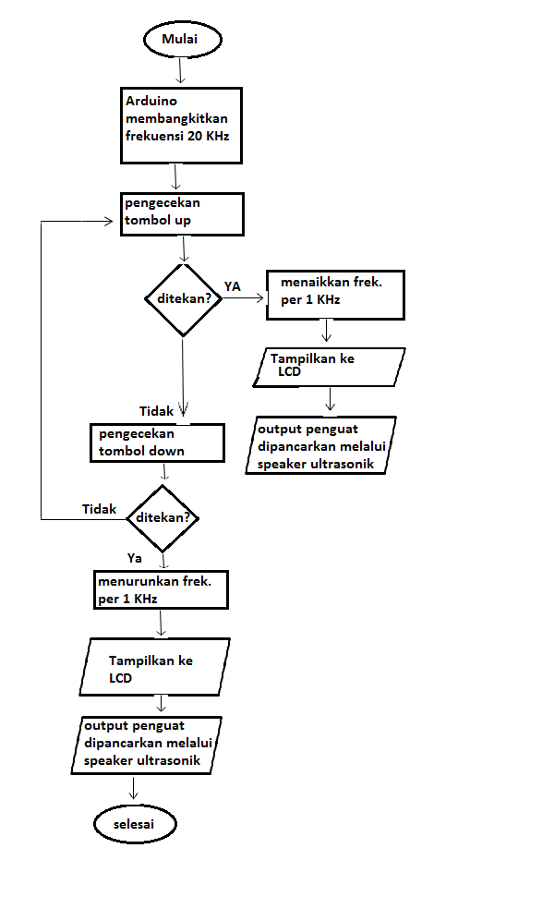

“Mulai” disini sama hal nya dengan catu daya dari adaptor yang akan memberikan tegangan ke alat pengusir nyamuk ini dalam memberikan daya. Lalu pada Arduino membatasi frekuensi dari 20 kHz –65 kHz. Pembatas frekuensi yang dimaksud adalah sistem akan menolak untuk menurunkan frekuensi jika frekuensi sudah menunjukkan 20 kHz dan menolak untuk menaikkan frekuensi jika frekuensi sudah menunjukkan 65 kHz. Tombol UP berfungsi jika kita ingin menaikkan frekuensi. Tombol DOWN berfungsi jika kita ingin menurunkan frekuensi. Frekuensi dibangkitkan oleh perhitungan dari arduino, dimana frekuensi erat kaitannya dengan timer, setelah itu untuk memancarkan suara ultrasonik maka kita harus menghubungkan ke dalam rangkaian penguat sinyal yang di dalamnya terdapat output speaker dan kuat lemahnya bunyi juga dapat diatur dengan menggunakan potensiometer yang ada dalam rangkaian penguat sinyal.